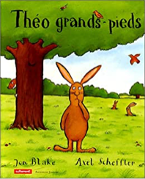
Continuité pédagogique semaine 8 PS Caroline FALCONI

Nous allons continuer de travailler autour de l’album : « Théo grands-pieds »
d’Axel Scheffer et John Blake

Vous avez sans doute visionné plusieurs fois l’histoire de « Théo Grands Pieds », votre enfant doit bien la connaître maintenant et avoir bien compris tout le vocabulaire.
Cependant pour faire les activités je vous conseille de continuer de la lui faire regarder régulièrement.

AGIR S’EXPRIMER ET COMPRENDRE A TRAVERS LES ACTIVITES ARTISTIQUES

https://www.youtube.com/watch?v=AiLabHWOg9c

Voici une petite comptine très mignonne que tu peux écouter et apprendre, elle est accompagnée d’une version LSF pour Yanni.

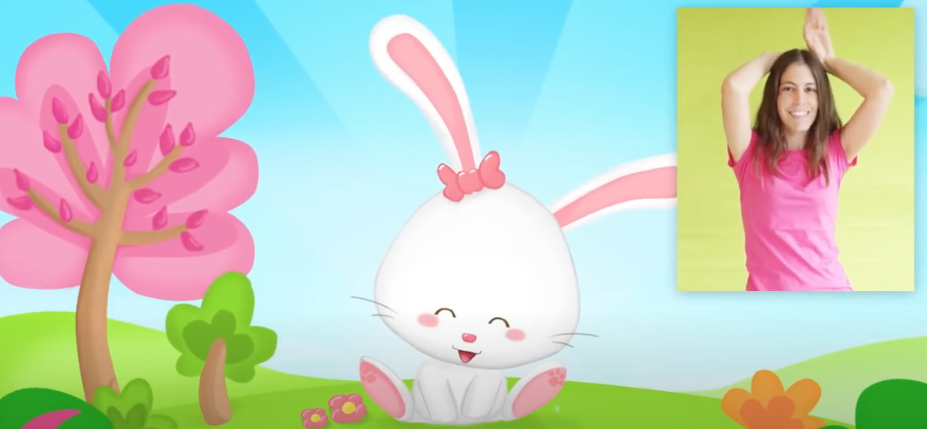

https://www.youtube.com/watch?v=Aib2Ps61QdQ

Faire apprendre à votre enfant des petites comptines est très important, il est impératif de faire travailler sa mémoire, en classe nous chantons tous les jours.

N’hésitez pas à revenir sur toutes celles que je vous ai proposé depuis le début du confinement.

Défi de la semaine : « Théo a de nouvelles lunettes ! »

Le principe est simple, imprimez la fiche de lapin puis demandez à votre enfant de faire des traits noirs (ou une couleur par ligne), d'un bout à l'autre entre chaque ligne. Ensuite, il vous faudra avoir votre super pouvoir pour découper les morceaux.
Ensuite vous demandez à votre enfant de reconstituer le puzzle sur une feuille colorée et de mettre selon son humeur ou son envie le nez du lapin à l'envers (pour triste ou en colère) à l'endroit (pour joyeux, heureux).
Puis une fois qu'il a collé les morceaux, vous demandez à votre enfant de colorier les lunettes.
Vous découpez les lunettes et vous les évidez.
Puis votre enfant colle les lunettes sur la tête de lapin. Et Théo y verra clair !

Exemples de travaux d’enfants :

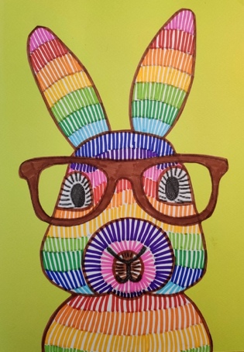 Là il n’y a pas eu de puzzle mais c’est pour vous montrer ce que ça donne en couleurs.

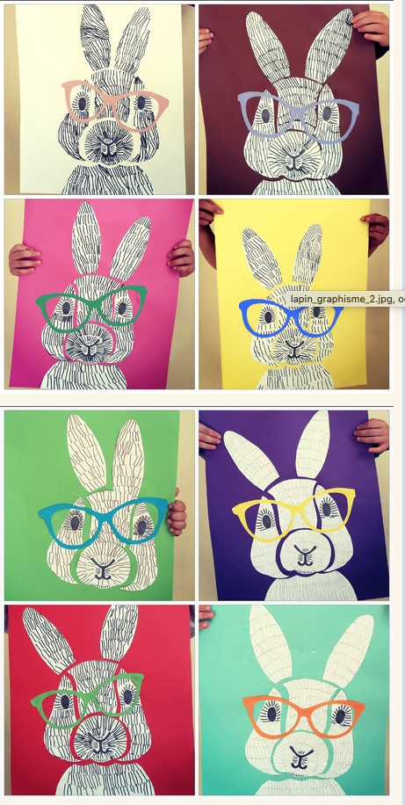

Gabarit du lapin : (le gabarit des lunettes est plus loin)

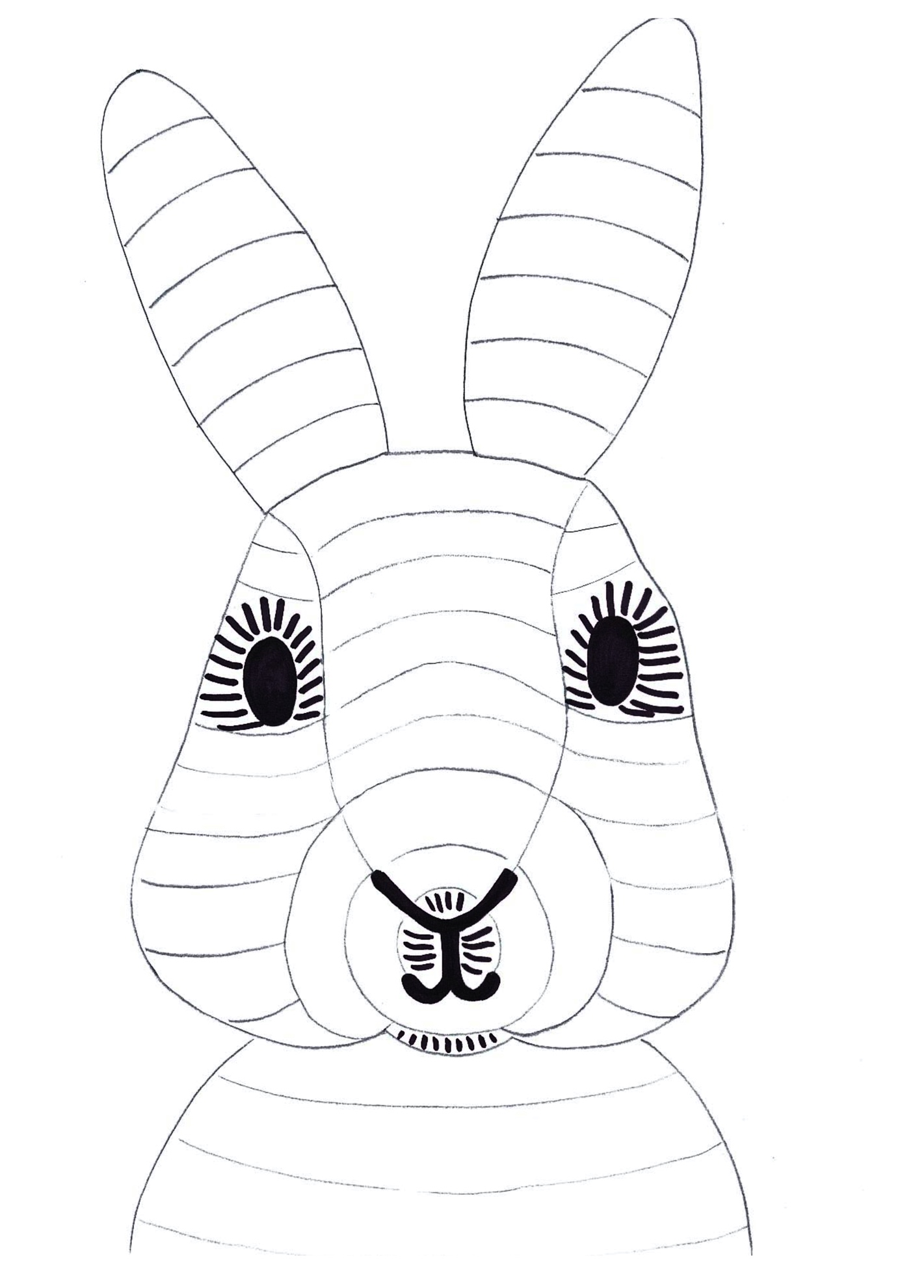

Prénom : ………………………………………………………..
DOMAINE : Explorer le monde
OBJECTIFS : savoir se repérer spatialement dans un espace délimité
COMPETENCES : savoir découper avec précision en respectant le trait noir, savoir se repérer sur le modèle de la couverture de l’album
CONSIGNES : découpe les morceaux du puzzle (avec de l’aide si besoin), puis reconstitue la couverture de l’album dans le cadre, enfin colle les morceaux.

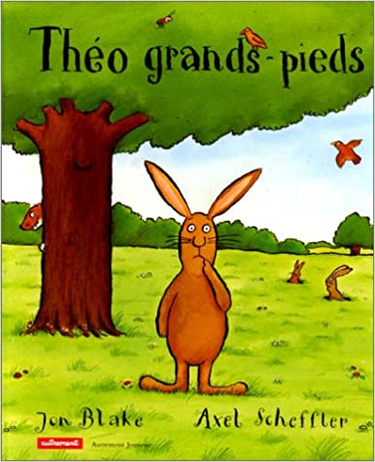

Puzzle à découper par votre enfant sur les traits ou par vous.

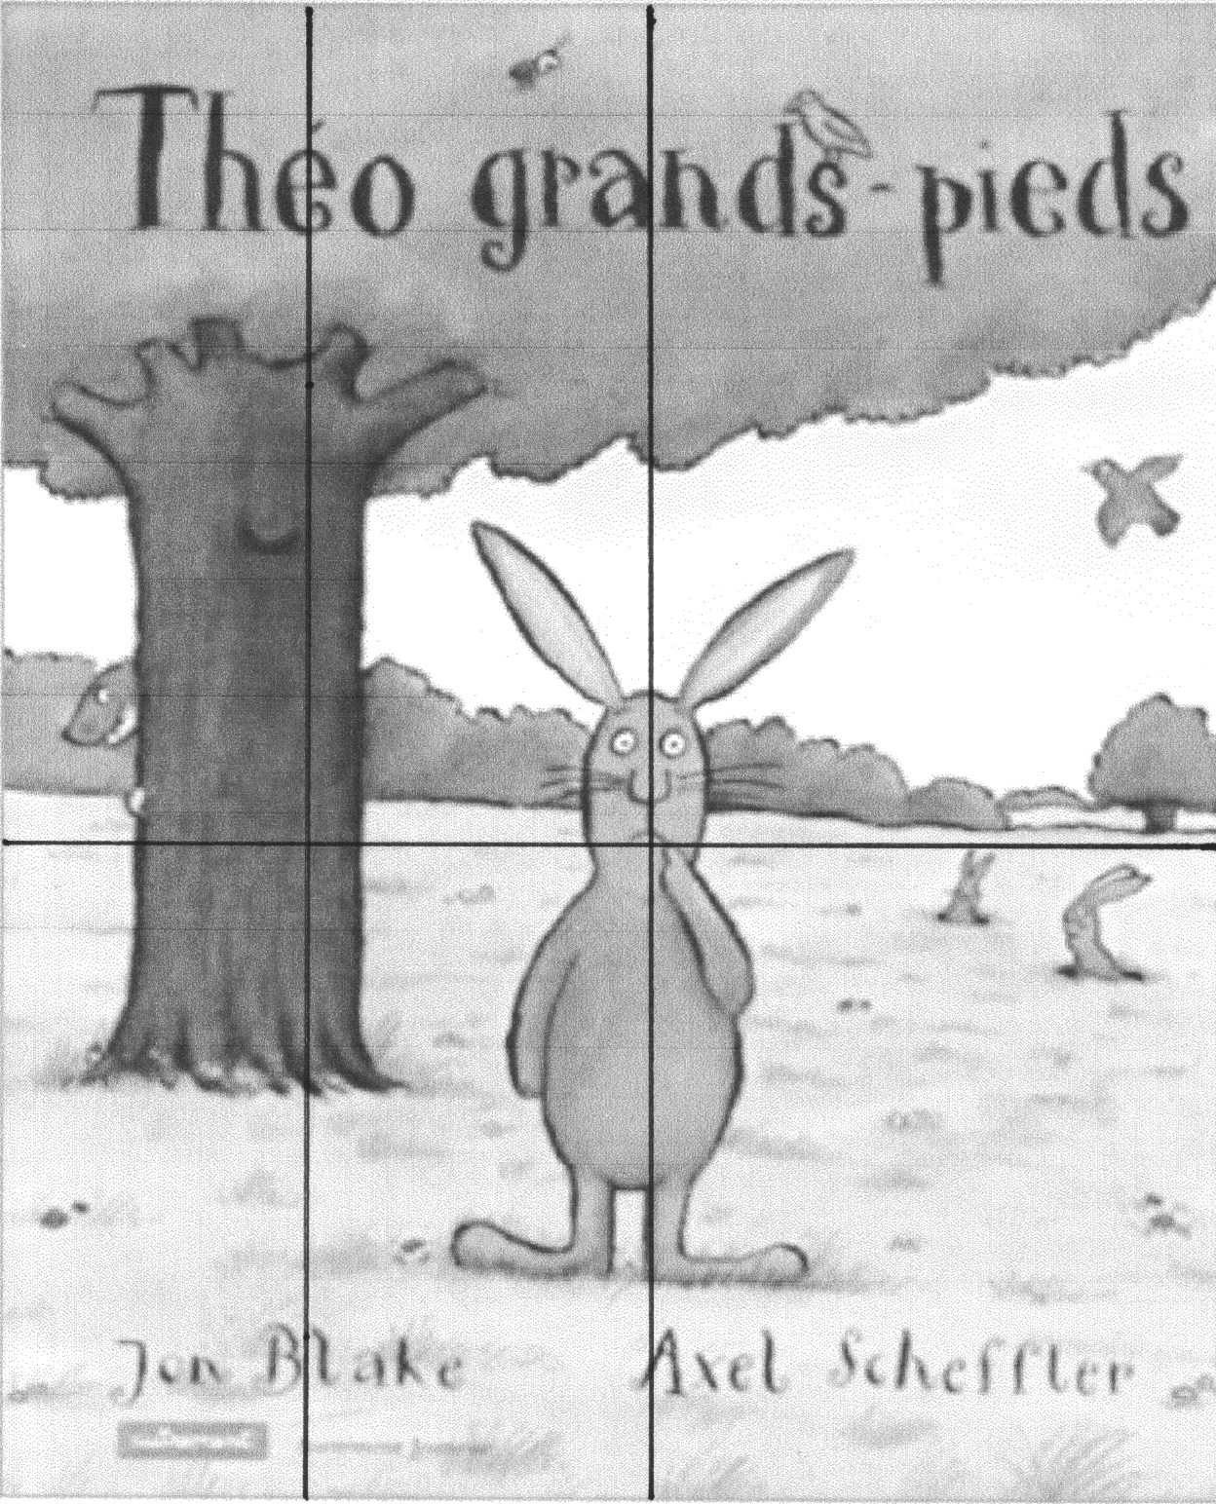

Etiquettes référentielles des animaux rencontrés dans l’histoire :

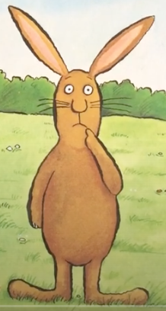 | 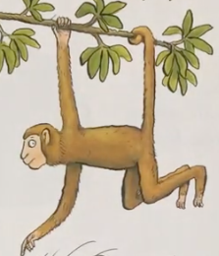
Théo | singe

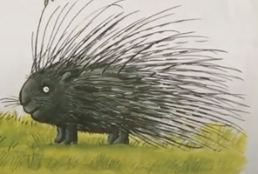 | 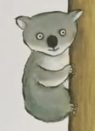
porc-épic | koala

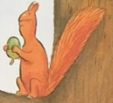 | 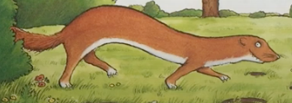
écureuil | belette

Prénom : ……………………………………………………. date : ……………………………………………..
« Fait seul » « fait avec de l’aide » (entoure)
DOMAINE : utiliser le langage dans toutes ses dimensions
OBJECTIFS : reconnaître des mots et être capable d’apparier l’étiquette mot avec son modèle
COMPETENCES : reconnaître les lettres, savoir coller dans des cases
CONSIGNE : l’adulte découpe les étiquettes, regarde les images référentielles puis retrouve et colle les étiquettes qui correspondent au modèle dans la bonne case.

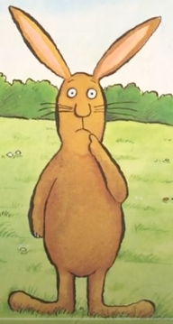 | 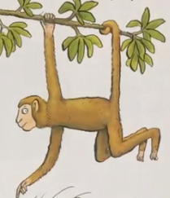 |  |  | 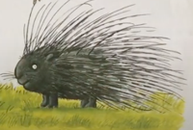 | 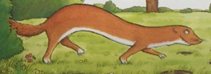

……………………………………………………………………………………………………………………………………………

koala | écureuil | Théo | belette | singe | porc-épic

…………………………………………………………………………………………………………………………………………..

Gabarit des lunettes :

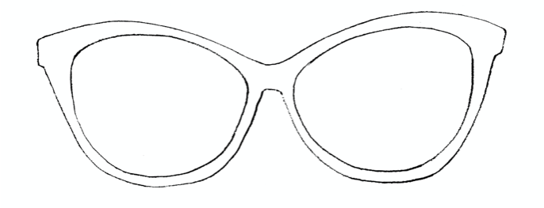

Prénom : …………………………………………………………………..
Domaine: construire les premiers outils pour structurer sa pensée
Compétences : comprendre les notions de « plus petit que », « plus grand que »
Objectif : ranger par ordre croissant des objets
CONSIGNE: colle sur la ligne les lapins du plus grand au plus petit.

………………………………………………………………………………………………………………………………………………………….

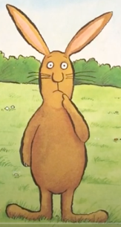

Prénom : …………………………………………………………………..
Domaine: explorer le monde / découvrir le monde du vivant
Compétences : connaître les animaux les plus courants, leur nourriture, leur habitat
Objectif : associer des animaux avec leur habitat et leur nourriture
CONSIGNE: colle pour chaque animal, l’étiquette de son habitat (sa maison) et de sa nourriture (ce qu’il mange).

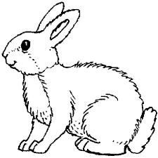

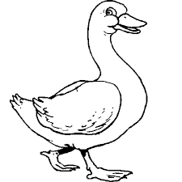

Etiquettes à découper pour compléter le tableau

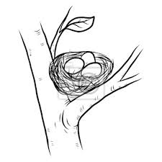 | 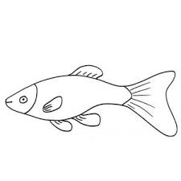
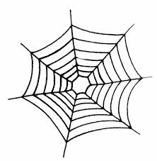
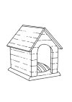 | 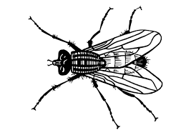
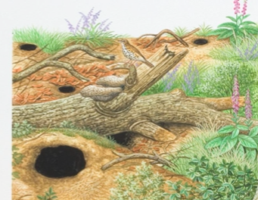

Voilà les activités de continuité pédagogique pour la semaine 8.

Je ne saurais que trop vous redire de travailler l’écriture du prénom de votre enfant de toutes les manières possibles (à l’écrit, avec des lettres magnétiques ou pas, avec de la pâte à modeler, …etc)
et de jouer avec les nombres et leurs différentes représentations.

J’aimerais aussi que vous fassiez faire des bonhommes à votre enfant en veillant à ce qu’il soit complet,
c’est un savoir -faire que nous travaillons beaucoup en classe.

On se retrouve bien entendu sur Klassroom, pour les devinettes vocabulaires, les défis sportifs et les échanges.
Je vous souhaite une très bonne semaine.
Caroline Falconi

